考生须知：
1．本卷满分100分，考试时间90分钟；
2．答题前，在答题卷指定区域填写班级、姓名、试场号、座位号；
3．所有答案必须写在答题卷上，写在试卷上无效；
4．考试结束后，只需上交答题卷。

可能用到的相对原子质量：H 1 C 12 O 16 Na 23 Mg 24 Si 28 S 32 Cl 35.5 Fe 56 Cu 64 Br 80
Ag 108 I 127 Ba 137

一、选择题（本大题共25小题，每小题2分，共50分。每个小题列出的四个备选项中只有一个是符合题目要求的，不选、多选、错选均不得分）
1．次氯酸的分子式是
A．HClO₄ B．HClO₃ C．HClO D．HCl
2．下列化学式所表示的物质属于酸性氧化物的是
A．CO B．SiO₂ C．Na₂O D．H₂O₂
3．配制100mL 0.1 mol·L⁻¹的Na₂CO₃溶液，下列仪器不需要用到的是
A．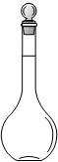 B． C． D．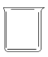
4．下列物质中不能与稀硫酸反应的是
A．Al B．CH₄ C．FeO D．NaHSO₃
5．2015年中国药学家屠呦呦获得诺贝尔医学奖，以表彰她在青蒿素研究方面做出的突出贡献。提取青蒿素通常可以用乙醚浸取，这与下列哪种方法的原理相同
A．蒸馏法 B．过滤法 C．结晶法 D．萃取法
6．反应2Na₂O₂+2CO₂=2Na₂CO₃+O₂中，氧化产物是
A．Na₂O₂ B．CO₂ C．Na₂CO₃ D．O₂
7．下列物质溶于水后，仅以分子形式存在的是
A．HCHO B．CH₃COOH C．CH₃COONa D．MgSO₄
8．下列表示正确的是
A．硫离子的结构示意图：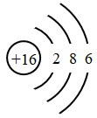
B．乙酸的结构式：
C．H₂O的球棍模型：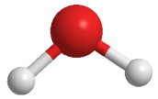
D．CCl₄的电子式：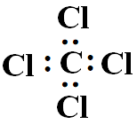
9．下列说法不正确的是
A．O₂和O₃互为同位素
B．和为同一物质
C．CH₄和C₃H₈互为同系物
D．CH₃CH₂OH和CH₃OCH₃互为同分异构体
10．下列有关物质性质或用途的说法不正确的是
A．常温下浓硫酸可贮存在铁罐中
B．ClO₂具有氧化性，可用于自来水的杀菌消毒
C．燃着的镁条放入盛满二氧化碳的集气瓶中可继续燃烧
D．铁比铜金属性强，所以可用FeCl₃腐蚀Cu刻制印刷电路板
11．右图是部分短周期元素原子序数与主要化合价的关系图，X、Y、
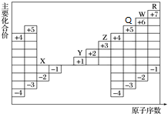
Z、W、R是其中的五种元素。下列说法不正确的是
A．离子半径：Y>X
B．33号砷元素与Q同族
C．最高价氧化物的水化物的酸性：R>W
D．单质与水（或酸）反应的剧烈程度：Y>Z
12．下列方程式不正确的是
A．工业制造漂白粉的化学方程式：2Cl₂+2Ca(OH)₂=CaCl₂+Ca(ClO)₂+2H₂O
B．制备硝基苯的化学方程式：＋HO－NO₂—————→＋H₂O
C．将少量碳酸氢铵溶液滴入NaOH溶液反应的离子方程式：
NH₄⁺+HCO₃－+2OH－=NH₃↑+CO₃²⁻+2H₂O
D．CuCl₂的水解方程式：Cu²⁺＋2H₂OCu(OH)₂↓＋2H⁺
13．下列说法不正确的是
A．含有少量氯化钠的硝酸钾粉末，可采用冷却热饱和溶液的结晶法进行提纯
B．实验室中少量金属钠常保存在煤油中，实验时多余的钠不能放回原试剂瓶中
C．铁丝能代替铂丝做焰色反应实验
D．苯不能用带橡胶塞的试剂瓶贮存
14．下列说法正确的是
A．石油的分馏和煤的液化都是发生了物理变化
B．相同质量的乙炔、苯分别在足量氧气中燃烧，苯比乙炔消耗的氧气质量多
C．乙醇在灼热铜丝存在下与氧气反应时发生氧化反应
D．乙烯、乙炔、苯都能与Br₂发生反应，反应原理相同，都发生加成反应
15．下列说法正确的是
A．花生油的主要成分是高级脂肪酸甘油酯，属于高分子化合物
B．汽油和食用油都可以在碱性条件下水解
C．脱脂棉、滤纸的主要成分均为纤维素，完全水解能得到葡萄糖
D．钠与乙醇反应时钠浮在液面上，反应比钠与水反应更剧烈
16．元素铬（Cr）的几种化合物存在下列转化关系：
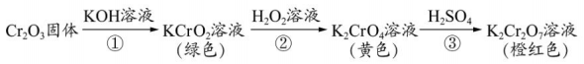
下列判断不正确的是
A．反应①表明Cr₂O₃有酸性氧化物的性质
B．反应②利用了H₂O₂的氧化性
C．反应②的离子方程式为2CrO₂ˉ+3H₂O₂+2OHˉ=2CrO₄²ˉ+4H₂O
D．反应①②③中铬元素的化合价均发生了变化
17．锌—空气电池（原理如右图）适宜用作城市电动车的动力电源。该电池放电时Zn转化为ZnO。该电池工作时，下列说法正确的是
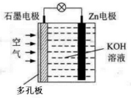
A．Zn电极是该电池的正极
B．Zn电极的电极反应：Zn+H₂O－2e‾=ZnO+2H⁺
C．OH‾向石墨电极移动
D．标准状况下，当消耗11.2LO₂时，电路中流过2mol电子
18．下列说法不正确的是
A．常温下，pH＜7的溶液一定是酸溶液
B．常温下，浓度均为0.1mol·L^{－1}的盐酸和醋酸溶液，盐酸的导电能力强
C．中和相同体积、相同浓度的氨水和NaOH溶液，所需HCl的物质的量相同
D．向NaOH溶液中滴加醋酸至c(CH₃COO‾)＝c(Na⁺)，则溶液呈中性
19．下列说法正确的是
A．金刚石和足球烯是同素异形体，熔化时都只克服共价键
B．H₂O汽化成水蒸气、分解为H₂和O₂，都需要破坏共价键
C．CCl₄和CO₂两种分子中，每个原子的最外电子层都具有8电子稳定结构
D．NaHSO₄晶体溶于水时，离子键被破坏，共价键不受影响
20．已知断裂1mol H₂(g)中的H－H键需要吸收436kJ能量，断裂1mol I₂(g)中的I－I键需要吸收151kJ能量，生成HI(g)中的1 mol H－I 键能放出299kJ能量。下列说法正确的是
A．1mol H₂(g)和1mol I₂(g)的总能量为587kJ
B．H₂(g)＋I₂(s)2HI(g) ΔH＝－11 kJ·molˉ¹
C．HI(g)1/2 H₂(g)＋1/2 I₂(g) ΔH＝+5.5 kJ·molˉ¹
D．H－H键比I－I键更容易断裂
21．设 N_{A}为阿伏加德罗常数的值，下列说法正确的是
A．标准状况下，2.24L的乙醇中含有氢原子的数目为0.6N_{A}
B．1mol Na与足量O₂反应，生成Na₂O和Na₂O₂的混合物，钠失去N_{A}个电子
C．1L 0.1 mol·Lˉ¹Na₂CO₃溶液中含有的CO₃²ˉ数目等于0.1N_{A}
D．25℃时，1L pH=13 Ba(OH)₂溶液中含有OH－的数目为0.2N_{A}
22．某研究欲利用甲烷消除NO₂污染，CH₄(g)＋2NO₂(g)N₂(g)＋CO₂(g)＋2H₂O(g)。在 1 L 密闭容器中，控制不同温度，分别加入0.50 mol CH₄和1.2 mol NO₂，测得n(CH₄)随时间变化的有关实验数据见下表。
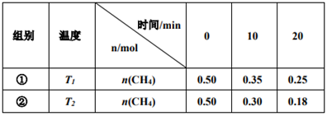

下列说法正确的是
A．①组中，0～20 min内，用NO₂表示的反应速率为0.0125mol·Lˉ¹ ·minˉ¹
B．由实验数据可知实验控制的温度T₁＜T₂
C．容器内混合气体的密度不变，说明反应已达到平衡状态
D．若增大压强，则正反应速率加快，逆反应速率减慢
23．根据下列实验操作和现象所得出的结论正确的是
选项 | 实验操作和现象 | 结论
A | 向NaCl粉末中加入适量酒精，充分振荡形成无色透明液体。用激光笔照射，出现一条光亮通路 | 形成的分散系是胶体
B | 水蒸气通过灼热的焦炭后，将混合气体通过灼热的氧化铜，所得气体能使无水硫酸铜变蓝色 | 高温下，C与水蒸气反应生成H₂
C | 取4mL淀粉溶液，加入5mL稀硫酸，加热5min后，再加入少量新制的Cu(OH)₂，加热至沸腾，没有出现砖红色沉淀。 | 淀粉未水解
D | 向某无色溶液中加入盐酸溶液，产生无色无味气体 | 溶液中一定有CO₃²ˉ
24．某海水浓缩液中含有大量的 Clˉ、Brˉ、Iˉ，取1L该浓缩液，向其中通入一定量的Cl₂，溶液中三种离子的物质的量与通入Cl₂的体积（标准状况）的关系如下表。下列有关说法中不正确的是
Cl₂的体积（标准状况） | 2.8L | 5.6L | 11.2L
n(Clˉ) | 1.25mol | 1.5mol | 2mol
n(Brˉ) | 1.5mol | 1.4mol | 0.9mol
n(Iˉ) | a mol | 0 | 0
A．当通入Cl₂的体积为2.8L时，只有Iˉ与Cl₂发生反应
B．当通入Cl₂的体积为2.8L～5.6L时，只有Brˉ与Cl₂发生反应
C．a=0.15
D．原溶液中c(Clˉ)∶c(Brˉ)∶c(Iˉ)=10∶15∶4
25．某固体混合物中可能含有SiO₂、Na₂O、CaO、CuO、Fe₂O₃，现将该固体进行如下实验（所加试剂均过量）：
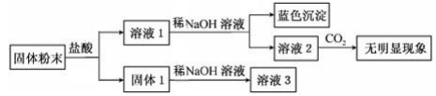
下列说法正确的是
A．该混合物一定含有CuO、SiO₂，可能含有Na₂O
B．该混合物可能含有Fe₂O₃
C．该混合物一定不含CaO和Na₂O
D．无法确定是否含有CaO和Fe₂O₃

二、非选择题（本大题共5小题，共20分）
26．（4分）
（1）①写出重晶石的化学式： ▲ ；②写出甘油的结构简式： ▲ 。
（2）写出FeCl₃与KI反应的离子方程式： ▲ 。
27．（4分）原油是有机化工的基础原料，利用原油可以生产多种有机化合物，其转换关系如下图。已知D为高分子化合物。
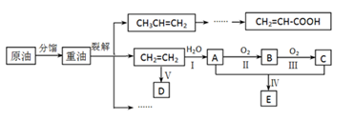
结合以上转换关系回答：
（1）反应Ⅰ的反应类型 ▲ 。
- 写出反应Ⅱ的化学方程式 ▲ 。
（3）下列说法正确的是 ▲ 。
A．CH₂＝CH－COOH与CH₃COOH互为同系物
B．CH₃CH=CH₂可以发生类似反应V的反应
C．CH₂＝CH－COOH不能使酸性高锰酸钾溶液褪色
D．E在稀硫酸中的水解程度大于其在NaOH溶液中的水解程度
28．（4分）已知化合物X仅由三种短周期元素组成，X隔绝空气加热，可分解为盐A和气体B，有关该反应的物质转换、现象和量的关系如下图所示。
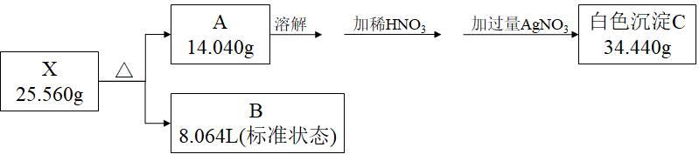
（1）检验盐A中阳离子的方法及现象是 ▲ 。
（2）请用双桥法分析并表达化合物X分解时，电子转移的方向和数目 ▲ 。
（3）白色沉淀C在紫外光照射下会发生分解，请写出该反应的化学方程式 ▲ 。
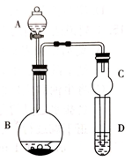
29．（4分）用如图所示的装置（夹持与加热仪器省略）进行实验，将A中浓硫酸逐滴加入B中（放有木炭），回答下列问题：
（1）图中C装置在实验中的作用是 ▲ 。
（2）木炭与浓硫酸反应的化学方程式为 ▲ 。
（3）产生的气体通往D中，下列有关实验现象或结论正确的是 ▲ 。
A．若D中放有足量的BaCl₂溶液，可以产生两种白色沉淀
B．若D中放有足量的Ca(OH)₂溶液，可以产生两种白色沉淀
C．若D中放有少量的KMnO₄溶液，一段时间后溶液褪色，可证明木炭
与浓硫酸反应，有漂白性气体生成
D．若D中放有少量紫色石蕊溶液，一段时间后，溶液先变红色后褪色
30．（4分）将某CuO和铜粉的混合物样品加入到1L混有H₂SO₄的Fe₂(SO₄)₃溶液中，样品完全溶解，溶液中只有Fe²⁺、Cu²⁺、H⁺三种阳离子，且三种阳离子物质的量之比为5︰3︰1（不考虑盐的水解及溶液体积的变化）。若测得反应后溶液的pH＝l，求：
（1）原溶液中c(H₂SO₄)＝ ▲ mol·L^{－1}。
（2）原混合物样品中n(CuO)︰n(Cu)＝ ▲ 。
31．（10分）A、B、C、D、E、F是原子序数依次增大的短周期主族元素。已知：A、D同主族，A元素的原子半径在周期表中最小；B元素最高正价与最低负价之和为2；C、E元素原子的最外层电子数均是最内层电子数的3倍。回答下列问题：
（1）E在元素周期表中的位置为 ▲ ；B单质的电子式为 ▲ （用元素符号表示）。
（2）元素A、C可形成A₂C₂型化合物，该化合物中存在的化学键为 ▲ （填字母）。
a．仅有离子键 b．仅有共价键 c．既有离子键又有共价键
（3）化合物M、N均由A、C、D、E四种元素构成，它们在溶液中相互反应的离子方程式是 ▲ 。（4）B的气态氢化物极易溶于水，原因是 ▲ 。
32．（10分）
Ⅰ．甲硅烷（SiH₄)是一种无色气体，遇到空气能发生爆炸性自燃。已知室温下1g甲硅烷自燃生成SiO₂固体和液态水放出热量44.6kJ，则其热化学方程式为 ▲ 。
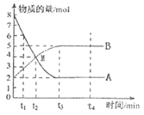Ⅱ．一定温度下，在容积为2 L的密闭容器中通入一定量的气体A发生反应，A和生成物B（气体）的物质的量随时间变化的曲线如下图所示。
（1）t₁到t₂时刻，以A的浓度变化表示的平均反应速率为
▲ mol·L^{－1}·min^{－1}。
（2）下列叙述中正确的是 ▲ （填编号）。
A．该图表示的化学方程式为AB
B．图中M点时该反应达到平衡状态
C．A的质量分数在混合气体中保持不变，则反应达到平衡
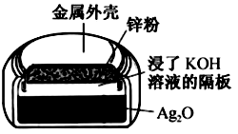
D．达到平衡时，混合气体的压强不随时间变化
（3）反应进行到t₄时刻，此时体系的压强是开始时的 ▲ 倍。
Ⅲ．银锌纽扣电池的构造如图所示，其电池反应方程式为：Ag₂O＋Zn＋H₂O
＝2Ag＋Zn(OH)₂，写出负极反应式 ▲ 。
33．（10分）已知某气态烃X在标准状况下的密度为1.16 g·L^{－1}，A能发生银镜反应，E具有水果香味，有关物质的转化关系如下。
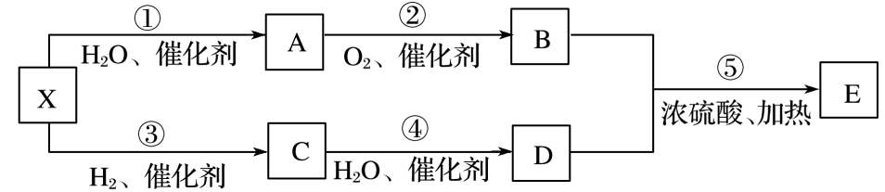
请回答：
（1）C中含有的官能团名称是 ▲ 。
（2）化合物M是A的同系物，比A少一个碳原子，请写出M的结构式 ▲ 。
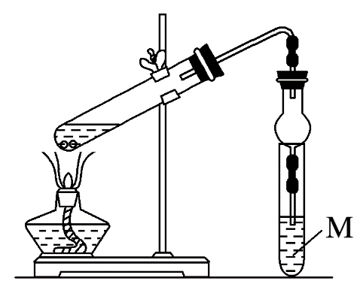（3）下列说法正确的是 ▲ （填字母）。
A．有机物D在加热条件下可以使黑色的氧化铜变红
B．有机物C分子中的所有原子在同一平面上
C．反应③为还原反应，反应④为氧化反应
D．有机物B、D、E均能与NaOH反应
（4）化合物E广泛用于药物、染料、香料等工业，实验室常用如右图装置
来制备E。装置中，溶液M为 ▲ 。反应结束后，将试管中收集到的产品倒入 ▲ 中，振荡、静置，然后 ▲ （填操作）分离溶液M。
高一化学试题答案

1 | 2 | 3 | 4 | 5 | 6 | 7 | 8 | 9 | 10 | 11 | 12 | 13
C | B | B | B | D | D | A | C | A | D | A | D | B
14 | 15 | 16 | 17 | 18 | 19 | 20 | 21 | 22 | 23 | 24 | 25
C | C | D | D | A | C | C | B | B | A | B | A

26．（4分）
（1）①BaSO₄ （1分） ②CH₂(OH)CH(OH)CH₂OH （1分）
（2）2Iˉ + 2Fe³⁺ =2Fe²⁺ + I₂ （2分）

27．（4分）
（1）加成 （1分）
（2）2CH₃CH₂OH＋O₂――→2CH₃CHO＋2H₂O （2分）
（3）B （1分）

28．（4分）
（1）焰色反应，有黄色火焰 （1分）
（2）2NaClO₃2NaCl+3O₂↑ 双桥法略 （2分）
（3）2AgCl=2Ag+Cl₂↑ （1分）

29．（4分）
（1）防倒吸 （1分）
（2）C+2H₂SO₄（浓）CO₂+2SO₂+2H₂O （2分）
（3）B （1分）

30．（4分）
（1）0.1 （2分） （2）1︰5 （2分）

31．（10分）
（1）第3周期ⅥA族 （2分） （2分） （2）b （2分）
（3）H⁺+HSO₃ˉ=H₂O+SO₂↑ （2分）
（4）NH₃与H₂O分子之间能够形成氢键 （2分）

32．（10分）
Ⅰ．SiH₄(g)+2O₂(g)=SiO₂(s)+2H₂O(l) ΔH＝－1427.2 kJ·molˉ¹ （2分）
Ⅱ．（1）1/(t₂－t₁) （2分） （2）CD （2分） （3）0.7 （2分）
Ⅲ．Zn－2e－+2OH－=Zn(OH)₂ （2分）

33．（10分）
（1）碳碳双键 （2分） （2） 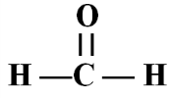 （2分） （3）AB （2分）
（4）饱和碳酸钠溶液（2分） 分液漏斗 （1分） 分液 （1分）

